КоАП РФ Статья 2.3.

Возраст, по достижении которого наступает административная ответственность

ч.1.Административной ответственности подлежит лицо, достигшее к моменту совершения административного правонарушения возраста шестнадцати лет.

СК РФ Статья 63.

Права и обязанности родителей по

воспитанию и образованию детей

ч.1. Родители имеют право и обязаны воспитывать своих детей.
Родители несут ответственность за воспитание и развитие своих детей. Они обязаны заботиться о здоровье, физическом, психическом, духовном и нравственном развитии своих детей.



КоАП РФ Статья 20.6.1. Невыполнение правил поведения при чрезвычайной ситуации или угрозе ее возникновения
(введена Федеральным законом
от 01.04.2020 N 99-ФЗ)
ч.1.Невыполнение правил поведения при введении режима повышенной готовности на территории, на которой существует угроза возникновения чрезвычайной ситуации, или в зоне чрезвычайной ситуации влечет предупреждение или наложение административного штрафа на граждан в размере от одной тысячи до тридцати тысяч рублей

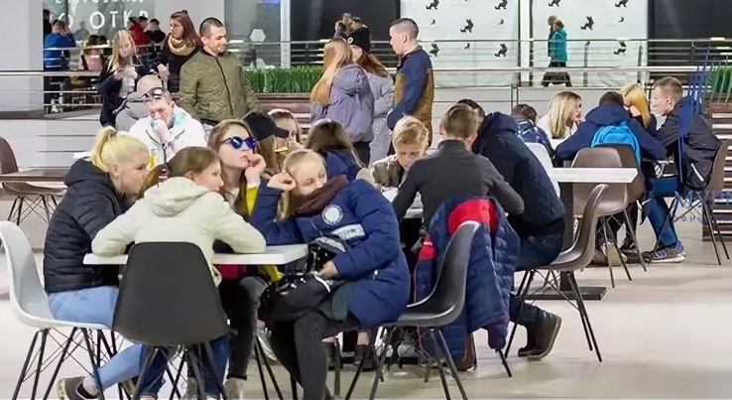

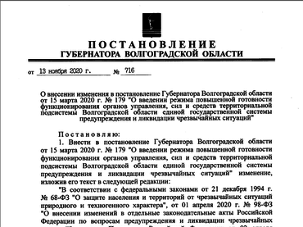

Постановление губернатора Волгоградской области от 13 ноября 2020 года № 716

"О внесении изменения в постановление Губернатора Волгоградской области от 15 марта 2020 г. № 179 "О введении режима повышенной готовности функционирования органов управления, сил и средств территориальной подсистемы Волгоградской области единой государственной системы предупреждения и ликвидации чрезвычайных ситуаций"
п. 3.14. Родителям (иным законным представителям) несовершеннолетних лиц (не достигших возраста 18 лет) не допускать нахождения таких лиц в зданиях, строениях, сооружениях (помещениях в них) торговых, торгово-развлекательных центров(комплексов) без сопровождения родителей (иных законных представителей).

Уважаемые родители!
Комиссия по делам несовершеннолетних и защите их прав Котовского муниципального района сообщает, что в соответствии с Постановлением губернатора Волгоградской области от 13.11.2016 года № 716 с 16.11.2020 г. ответственность за нахождение детей в возрасте до 18 лет в торговых центрах ложится на их законных представителей. В случае обнаружения несовершеннолетних в данных помещениях без сопровождения взрослых сотрудники полиции, а также лица, уполномоченные на составление протоколов, вправе составить на одного из родителей административный протокол по ст.20.6.1 КоАП РФ.
На несовершеннолетних, достигших 16-ти летнего возраста, нарушающего правила поведения при введении режима повышенной готовности, также может быть составлен протокол по ст.20.6.1 КоАП РФ.

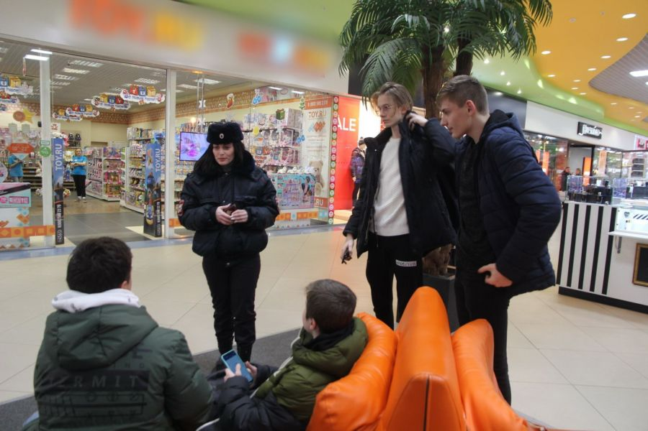

Комиссия по делам несовершеннолетних и защите их прав Котовского муниципального района также сообщает, что на территории района в 2020 году были зарегистрированы случаи заболевания детей новой коронавирусной инфекцией COVID-19.
Мера ограничения пребывания детей в торговых центрах без законных представителей введена неслучайно. В связи с похолоданием подростки собираются в торгово-развлекательных центрах целыми группами, нарушая режим соблюдения дистанции и использования индивидуальных средств защиты органов дыхания. Несовершеннолетние подключаются к Wi-Fi, организуют «киберсостязания» в играх, которые не рекомендованы для детей, посещают «запрещенные» сайты, а также совершают кражи, преступления, в том числе и в отношении несовершеннолетних.

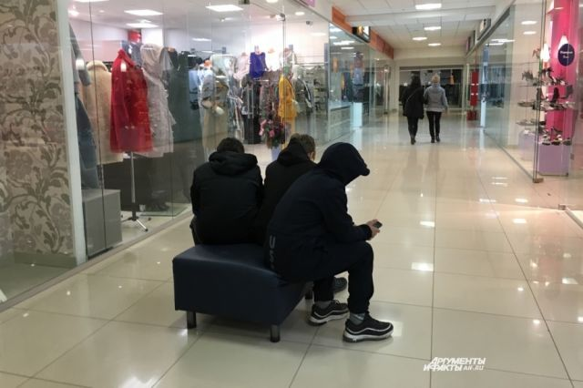

Комиссия по делам несовершеннолетних и защите их прав Котовского муниципального района

«Административная ответственность детей и родителей за нарушение правил поведения при введении режима повышенной готовности»

